Faculdade de Engenharia da Universidade Do Porto

Mestrado Integrado em Engenharia Informática e Computação

Programação em Lógica – 3º ano

T1 – Avaliação Final - Knight Line_1

*Alunos:*

João Miguel Vaz Tello da Gama Amaral – up201708805

João Nuno Rodrigues Ferreira – up201605330

18 de Novembro, 2018

Índice:

1. Introdução
2. O Jogo: Knight Line
   1. Descrição
   2. Início do jogo
   3. Objectivo
   4. Desenvolvimento
   5. Final
3. Lógica do Jogo
   1. Representação do Estado do Jogo
   2. Visualização do Tabuleiro
   3. Lista de Jogadas Válidas
   4. Execução de Jogadas
   5. Final do Jogo
   6. Avaliação do Tabuleiro
   7. Jogada do Computador
4. Conclusões
5. Referências

**1. Introdução**

**2. O Jogo: Knight Line**

2.1 Descrição

Knight Line é um jogo abstracto de estratégia e de conexão minimalista para dois jogadores. Cada jogo tem uma duração média de 10 minutos. A origem do jogo é desconhecida.

No início do jogo, cada jogador tem 20 azulejos quadrados de cor preta ou branca. Estas peças são colocadas em duas pilhas adjacentes.

Cada jogada consiste em mover uma parte da pilha (deve ser deixado para trás, no mínimo, um tijolo) para um espaço vazio fazendo um “knight’s move” (movimento baseado na peça cavalo do xadrez). Todas as peças têm de estar conectadas pelo menos diagonalmente durante o decorrer do jogo. O primeiro jogador a fazer uma linha de 4 ortogonalmente ou na diagonal ganha.

Ao contrário de jogos como xadrez, Knight Line não é jogado num tabuleiro, mas sim numa grelha imaginária e cujos limites não estão estabelecidos. O tamanho da grelha na qual devemos pensar é, portanto, o espaço ocupado pelas peças, juntamente com as casas adjacentes, nas quais ainda não há peças, mas que são possíveis jogadas.

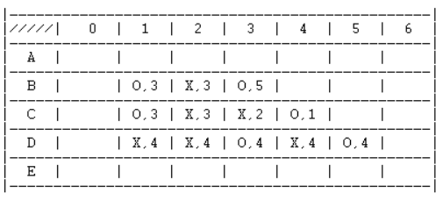**Nota:** Optámos por colocar as peças de cor preta representadas por um X e as peças brancas por O.

Fig. 1 –Exemplo de uma situação intermédia do jogo.

2.2. Início do jogo

Para o jogo começar devem ser colocadas as duas pilhas de 20 azulejos em duas posições adjacentes, horizontalmente. Tendo em conta que o jogador que possui as peças pretas será o primeiro a jogar, o que lhe dá alguma vantagem sobre o adversário, apenas poderá mover 1 peça para a casa na qual a pretende colocar.

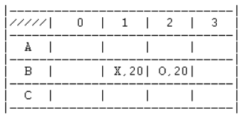

Fig. 2 – Situação inicial do jogo

2.3. Objetivo

O objetivo é conseguir fazer uma linha de 4, podendo cada elemento da linha ser uma única peça ou uma pilha com mais de uma.

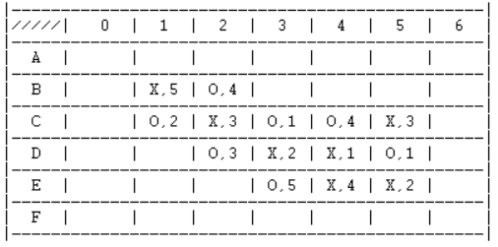

Fig. 3 – Exemplo de uma situação final do jogo (4 pretas em linha na diagonal).

2.4. Desenvolvimento

Em cada jogada, cada jogador pode movimentar uma porção da pilha inicial, deixando na posição inicial, pelo menos, uma peça. As jogadas têm de respeitar o movimento “knight’s move”, porém a jogada só pode ser feita para uma posição adjacente a outra peça, quer seja uma peça do jogador ou do adversário.

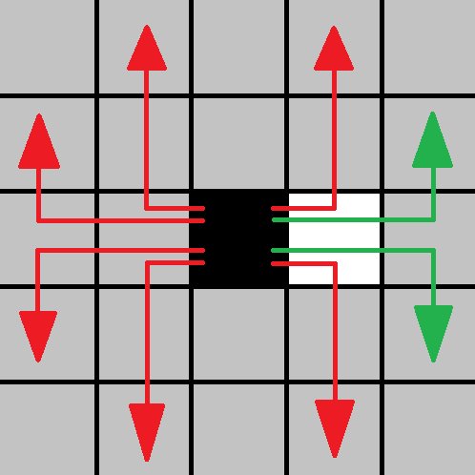

Fig. 4 – Possíveis jogadas iniciais da peça preta a verde e não possíveis a vermelho

2.5. Final

O fim do jogo acontece quando um jogador conseguir fazer uma linha de 4 com as suas respectivas peças, respeitando sempre o “knight’s move” e nunca deixando espaços vazios em sítios onde já jogou.

**3. Lógica do Jogo**

3.1. Representação do Estado do Jogo

Para este jogo, optámos por definir o tabuleiro com sendo uma lista de listas de listas. A lista mais geral engloba todo o tabuleiro. Se considerarmos cada uma das listas dentro desta, estamos a falar de uma linha. Por fim, temos as listas que são constituídas sempre por um par de átomos, em que o primeiro representa a cor e o segundo o número de peças.

* Estado inicial (Fig. 2)

[[[empty, 0], [empty, 0], [empty, 0], [empty, 0]],

[[empty, 0], [black, 20], [white, 20], [empty, 0]],

[[empty, 0], [empty, 0], [empty, 0], [empty, 0]]].

* Exemplo de estado intermédio (Fig. 1)

[[[empty, 0], [empty, 0], [empty, 0], [empty, 0], [empty, 0], [empty, 0], [empty, 0]],

[[empty, 0], [white, 3], [black, 3], [white, 5], [empty, 0], [empty, 0], [empty, 0]],

[[empty, 0], [white, 3], [black, 3], [black, 2], [white, 1], [empty, 0], [empty, 0]],

[[empty, 0], [black, 4], [black, 4], [white, 4], [black, 4], [white, 4], [empty, 0]],

[[empty, 0], [empty, 0], [empty, 0], [empty, 0], [empty, 0], [empty, 0], [empty, 0]]]

* Exemplo de estado final (Fig. 3)

[[[empty, 0], [empty, 0], [empty, 0], [empty, 0], [empty, 0], [empty, 0], [empty, 0]],

[[empty, 0], [black, 5], [white, 4], [empty, 0], [empty, 0], [empty, 0], [empty, 0]],

[[empty, 0], [white, 2], [black, 3], [white, 1], [white, 4], [black, 3], [empty, 0]],

[[empty, 0], [empty, 0], [white, 3], [black, 2], [black, 1], [white, 1], [empty, 0]],

[[empty, 0], [empty, 0], [empty, 0], [white, 5], [black, 4], [black, 2], [empty, 0]],

[[empty, 0], [empty, 0], [empty, 0], [empty, 0], [empty, 0], [empty, 0], [empty, 0]]].

3.2. Visualização do Tabuleiro

Para ajudar na representação das peças e do número da linha usamos 2 funções:

**symbol**(white, S) :- S='O'.

**symbol**(black, S) :- S='X'.

**letter**(1, S) :- S='A'.

…

**letter** (26, S) :- S='Z'.

Já para dar o display em si, usamos a função **display_game** que recebe como argumento o tabuleiro e que chama algumas funções auxiliares:

**display_game**([H|T]) :- arrayLength(H, Columns),

nl, write('|'), separation(Columns), write('|'), nl,

write('|/////| '), tableTop(Columns, 0), nl,

write('|'), separation(Columns), write('|'),

printBoard([H|T], Columns, 0, 1), nl, nl.

Este **display_game** irá chamar funções, que por sua vez também irão chamar outras funções. São estas:

* **separation** – Imprime as divisórias entre linhas diferentes
* **tableTop** – Imprime o topo do tabuleiro, onde se encontram as referências, para o jogador, do número da coluna
* **printBoard** – Imprime todas as linhas do tabuleiro, juntamente com as letras, que são referências para o jogador, do número da linha
* **printLine** – Imprime toda uma linha do tabuleiro
* **printPair** – Imprime um par de átomos
* **printNumber** – Imprime o número de um par de átomos

Lista de Jogadas Válidas

Execução de jogadas

Final do Jogo

Avaliação do Tabuleiro

Jogada do Computador

**Conclusões**

**Referências**

* <https://nestorgames.com/#knightline_detail>
* <https://boardgamegeek.com/boardgame/146989/knight-line>
* <https://boardgamegeek.com/thread/1594753/clever-little-game-which-deserves-more-attention>